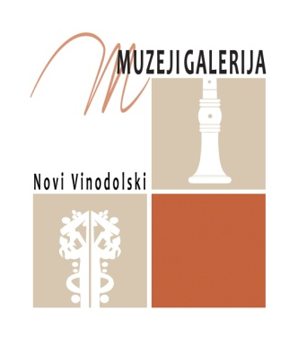 | NARODNI MUZEJ I GALERIJA  NOVI VINODOLSKI  Trg Vinodolskog zakona 1  OIB: 08440241658 MB 1392514  IBAN HR 3024020061100108013  Tel. 051 244 266  Email: muzej.novi.vinodolski@ri.t-com.hr
Muzej je otvoren za posjetioce:

- Radnim danom (od ponedjeljka do petka)
od 9 do 12 sati
za svako drugo vrijeme posjet muzeju po dogovoru.

- Srpanj i kolovoz
od 9 do 12 sati i od 19 do 21 sat
nedjeljom 9 -12 h
.................................................................................................................
Cijene ulaznica:

Odrasli 12 KN
Učenici, studenti 7 KN
Ulaznice za grupe:

Odrasli 10 KN
Učenici i studenti 7 KN

Napomene:
- Osim kontakta telefonom, molimo najavu grupe i na e-mail: muzej.novi.vinodolski@ri.t-com.hr ili na faks 051/244-409 uz napomenu za muzej.
Dogovor za stručno vodstvo je uz najavu grupe i ne naplaćuje se.

- Besplatan ulaz je za sve na Međunarodni dan muzeja i na Noć muzeja (posljednji petak u siječnju).

